패키지 관리
로그프레소 서버 및 센트리 설치 패키지를 관리합니다. 패키지 버전을 올리거나 내릴 때, 혹은 신규 패키지를 설치할 때 사용합니다.
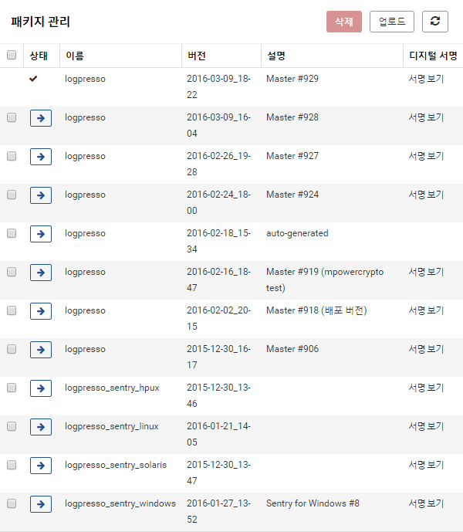
패키지 업로드
로그프레소 서버 혹은 센트리 패키지 파일을 업로드 합니다. 패키지 파일이 업로드 되어 있어야 패키지 설치 및 전환 작업이 가능해집니다.
단계 1
패키지 관리 메뉴에서 업로드 버튼을 클릭합니다.
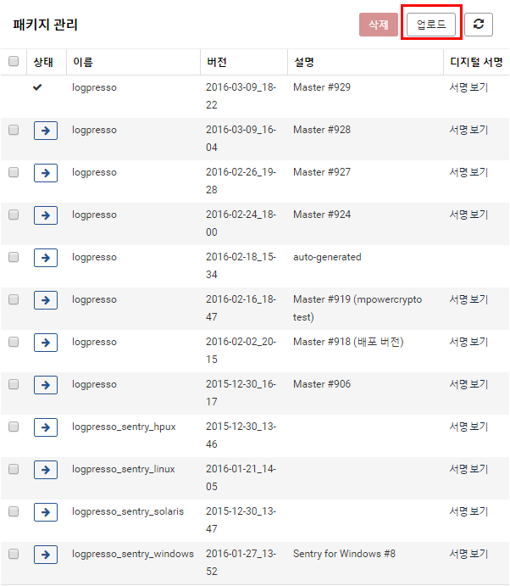
단계 2
업로드 할 패키지 파일을 선택하고 디지털 서명과 설명을 입력한 후 설치 버튼을 클릭하여 설치를 진행합니다.
- 패키지 파일 선택: 로컬 파일시스템에서 업로드할 패키지 파일을 선택합니다. 파일 이름은 이름-버전.zip 형태로 되어야 합니다. 파일 이름에서 하이픈(-)문자를 기준으로 이름과 버전을 나누며 확장자는 .zip이어야 합니다.
- 디지털 서명: 업로드 할 패키지 파일의 디지털 서명을 입력합니다. 이디엄 포털의 "패키지" 탭에서 원하는 패키지의 디지털 서명을 조회할 수 있습니다.
- 설명: 패키지 파일을 식별하기 위한 설명을 입력합니다.
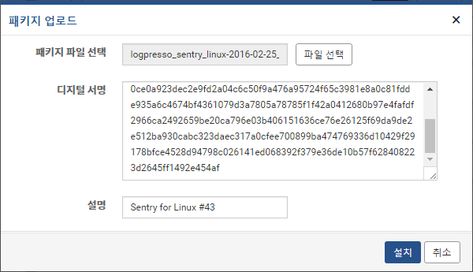
단계 3
패키지 업로드를 진행합니다. 업로드 완료 시 패키지 업로드 창이 사라지며 해당 패키지가 목록에 나타납니다.
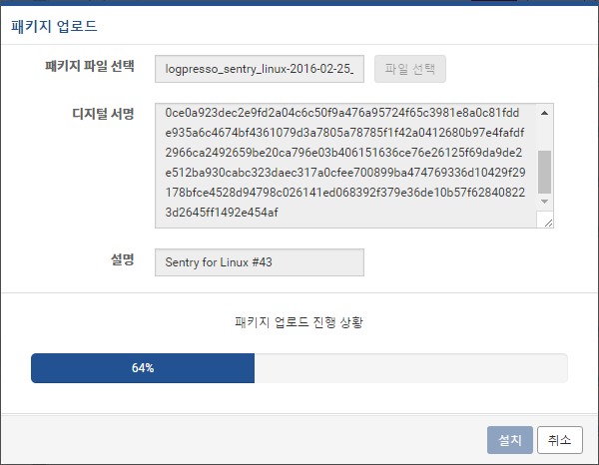
패키지 전환
로그프레소 패키지 전환 시 araqne-core-x.x.x-package.jar 파일은 변경되지 않으며 cache 번들만 교체됩니다. araqne-core 파일도 교체하실 경우 기존처럼 logpresso.sh 스크립트(리눅스 등)나 레지스트리(윈도우)를 수정해야 합니다.
단계 1
전환할 패키지 앞에 있는 전환 버튼(화살표 모양)을 클릭합니다.
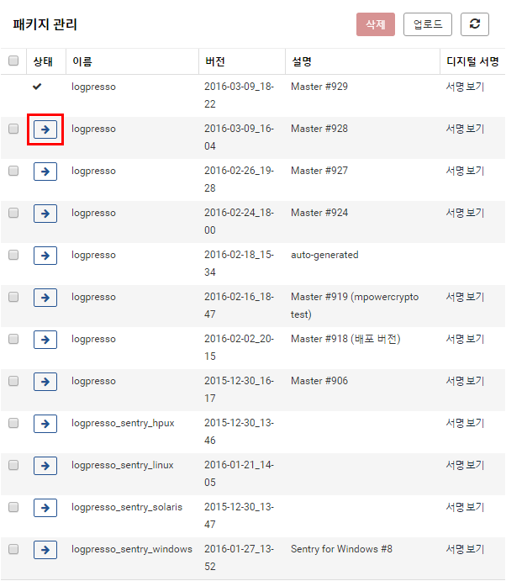
단계 2
패키지 전환 확인 창에서 전환 버튼을 클릭합니다.
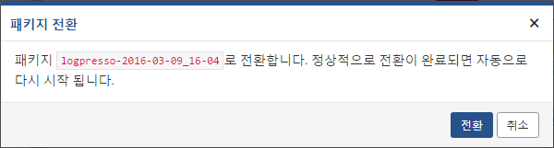
단계 3
패키지 전환을 시작합니다. 전환 도중 로그프레소가 재시작됩니다.
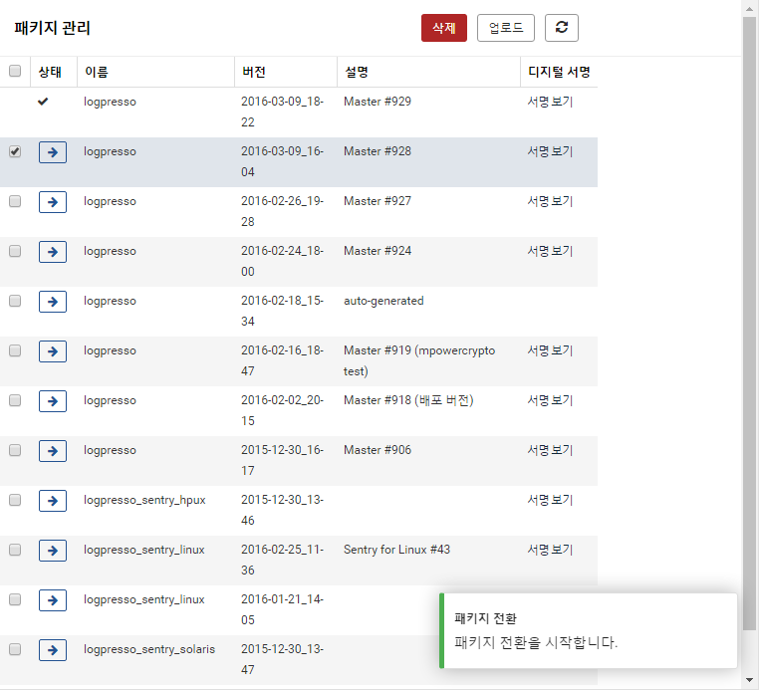
단계 4
패키지 전환이 완료됐습니다. 패키지 관리 화면을 보면 전환을 선택한 패키지가 적용되어 있음을 볼 수 있습니다. 현재 적용된 패키지는 상태 항목에 체크 표시가 있습니다.
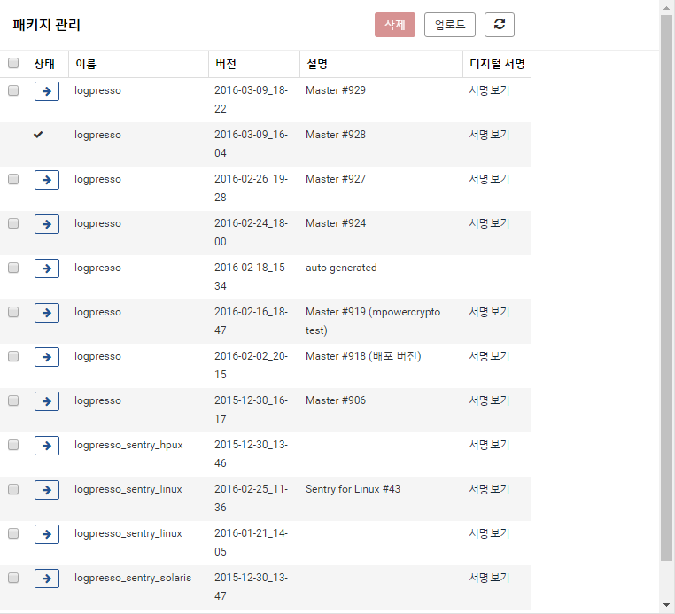
패키지 삭제
단계 1
삭제할 패키지를 선택합니다. 현재 적용된 패키지는 선택할 수 없습니다.
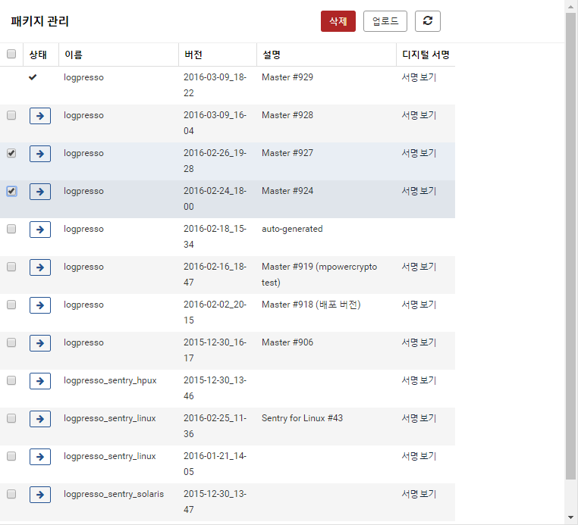
단계 2
삭제 버튼을 클릭합니다.
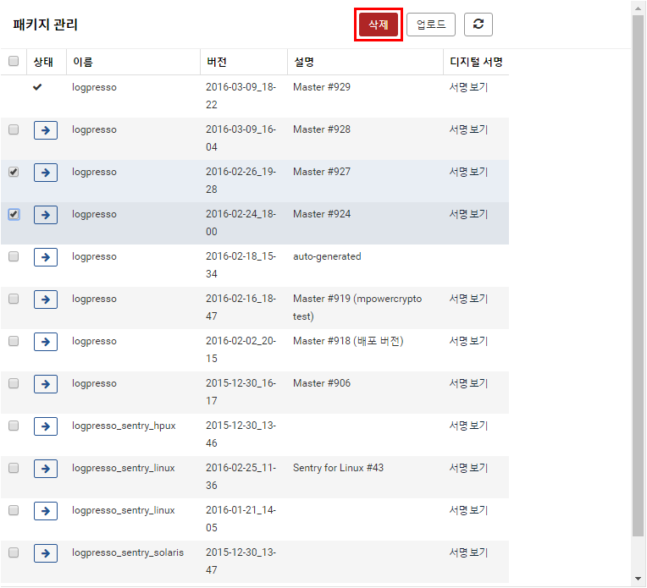
단계 3
패키지 삭제 확인 창에서 삭제 버튼을 클릭합니다.
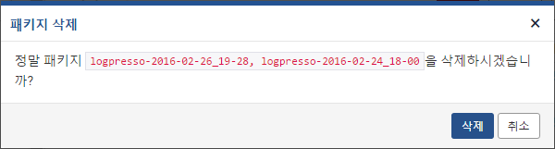
단계 4
패키지 삭제를 완료했습니다.
